**Graffiti – Artă sau rebeliune?**

Muzica, pictura sau sculptura, toate sunt recunoscute astăzi drept manifestări autentice ale **artei**. Cu toate acestea, percepția societății asupra lor depinde în **totalitate** de rațiunea și perspectiva celui ce privește și ascultă. **Spre exemplu**, graffiti-ul, deși există de mai bine de 50 de ani în istoria artelor, ca mișcare artistică de sine stătătoare continuă să ridice același semn de întrebare: este **artă sau este vandalism?**

Mulți oameni consideră că această manifestare nu aduce niciun beneficiu mediului urban, însă lucrurile sunt cu mult diferite. Ceea ce fac artiștii reprezintă o exprimare liberă cu un puternic impact social. Graffiti-ul a devenit, de fapt, în timp, o artă stradală ce nu are menirea de a distruge, ci de a aduce la viață, prin formă și culoare.

**Arta pornește din identitatea fiecăruia**

Fiecare dintre noi avem nevoie de propria identitate. **Ne naștem** în medii diferite, **trăim diferit** și ducem mai departe **idei** diferite. Ele nu sunt niciodată la fel pentru toți, așa că mereu ne raportăm **altfel** la societate. Pentru unii, pașii îndrăzneți spre frumusețe par sălbatici și fără valoare, în timp ce pentru alții, ei sunt văzuți ca fiind admirabili și curajoși.

Arta ne determină negreșit regăsirea, de aceea considerăm că este cea mai frumoasă metodă de exprimare. **Prin ea apare** nevoia constantă de manifestare a propriei identități, prin intermediul comuniunii dintre interiorul nostru, talentul, cu exteriorul nostru, lumea care ne înconjoară. **Nu toate tipurile de creație sunt pentru toată lumea**, ele trebuie înțelese, apreciate sau chiar trăite **pentru a te regăsi în ele**. Astfel, fiindcă fiecare persoană deține o „alt fel de realitate”, prin diversitatea lor, reușim să atingem o gamă variată a tot ceea ce înseamnă **artă și cultură**.

## *„Nu există diversitate fără identitate, după cum nu există identitate fără diferenţe.”* - Juliana Mallart

## Te invit să meditezi asupra acestui citat.

**Începuturile artei stradale și a graffiti-ului**

Arta graffiti a avut și are în continuare o influență puternică asupra culturii noastre, de la felul în care ne îmbrăcăm, până la artele vizuale, dans sau muzică. Astfel, având în vedere această fuzionare culturală, este posibil ca, în timp, unele detalii referitoare la primele apariții și manifestări să se fi deteriorat.

Dacă este să definim graffiti-ul și să stabilim când a apărut mai exact, putem spune că acesta a fost prezent încă din timpuri preistorice și antice, însă conotația sa era diferită față de cum îl cunoaștem noi acum. Mai exact, cuvântul „graffiti” provine din grecescul „graphein”, care înseamnă „a scrie” și care face referire la scrierea de pe pereți cu diverse semne și simboluri. Aceste detalii au fost demonstrate, de exemplu, de picturile rupestre, din peștera Lascaux (Franța) sau de alte descoperiri istorice din întreaga lume.

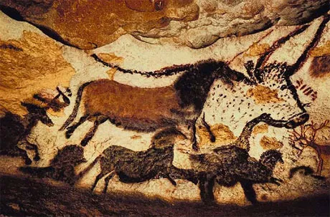

-pictură rupestră din Peștera Lascaux-

Pentru perioadele respective, aceste desene și inscripții erau considerate o formă de exprimare prin mesaje simboliste. Așadar, atâta timp cât au existat pereți, oamenii au scris pe ei, iar termenul de graffiti s-a dezvoltat în timp, devenind o formă de comunicare.

De asemenea, tot pentru începuturile graffiti-ului, găsim relevant începutul secolului XX, în timpul celui de-al Doilea Război Mondial. În acea vreme, peste tot în domeniul public, a apărut o frază, sub forma unui **tag**: „Kilroy was here”, împreună cu schița unei fețe care arunca cu privirea. Acest desen, urmat de tag-ul menționat mai sus, a reprezentat un motiv de legătură pentru soldații din mai multe țări, fiind un simbol de consolidare a frăției dintre ei și a dorinței de a se face „remarcați”.

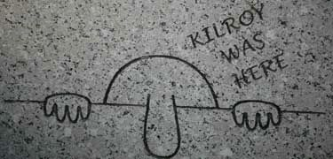

Deși toate acestea au fost niște etape ce au influențat arta graffiti-ului și arta stradală, aceasta a apărut ca mișcare artistică de sine stătătoare în anii `60. Diverse manifestări/forme de intervenții au început să apară în spațiul public, din dorința artiștilor de a ajunge mai repede și mai aproape de public și de a-și exprima atitudinea față de anumite subiecte sociale sau politice.

Primele graffiti-uri contemporane datează de la sfârșitul anilor 1960, în New York, alături de alte subculturi de stradă. Artiștii graffiti erau numiți „scriitori” sau „etichetatori” , iar principiul fundamental era de a face munca cuiva văzută de cât mai mulți oameni, în cât mai multe locuri, chiar dacă era e multe ori ilegal. Pentru aceștia a însemnat un mod de a se face remarcați, de a manifesta împotriva lucrurilor care îi deranjau și de a se expune original.

Cu timpul, graffiti-ul s-a dezvoltat, iar în prezent este recunoscută ca fiind artă stradală. Pentru spațiul public, acesta fuzionează ca influențe cu arta monumentală, iar rolul principal este de a aduce prin formă și culoare un caracter unic, original locului și de a expune prin imagini povești ce devin lucrări de artă durabile și de sine stătătoare.

Criticul și curatorul de artă Johannes Stahl spunea într-un interviu: „De mult ne-am obișnuit să înțelegem istoria artei ca pe o succesiune de epoci [...] Dar în același timp a existat întotdeauna ceva în afara istoriei oficiale a artei, un indisciplinat și recalcitrant, în care arta are loc nu în împrejurimile adăpostite ale bisericilor, colecțiilor sau galeriilor, ci pe stradă.”

Graffiti-urile moderne nu au început deloc ca o formă de artă, ci mai degrabă ca o formă de comunicare urbană, bazată pe text, în care libertatea de exprimare a fost principalul scop.

Lefebvre Henri în lucrarea sa „The urban revolution” afirma: „Societatea este complet urbanizată, strada este un loc al jocului şi al cunoaşterii. Strada este dezordine... Dezordinea este dată de viaţă. Ea transmite mesaj... surprinde... spaţiul urban al străzii este un loc al schimbării de mesaje şi semne... un loc în care vorbirea se transformă în scriere, un loc unde discursul devine sălbatic, şi scăpând de cadrul instituţional, se întipăreşte în ziduri.”

**Graffiti-ul în România**

În [România](https://ro.wikipedia.org/wiki/Rom%C3%A2nia), [graffiti](https://ro.wikipedia.org/wiki/Graffiti), a apărut în anii 1990, ca o formă de artă modernă și occidentală, în care frumosul și creativitatea a primat în spațiul public. Inițial a apărut mai restrâns, în orașe precum București, Cluj sau Timișoara, iar în cele din urmă, fenomenul graffiti s-a răspândit în toate centrele urbane. În ultimii ani, acesta a evoluat extrem de mult, artiștii stradali fiind tot mai creativi, într-un număr tot mai mare, și totodată, din ce în ce mai prezenți în activitatea culturală. Au apărut tot mai multe inițiative și proiecte în care să fie implicați, devenind apreciați și recunoscuți pentru ceea ce creează. 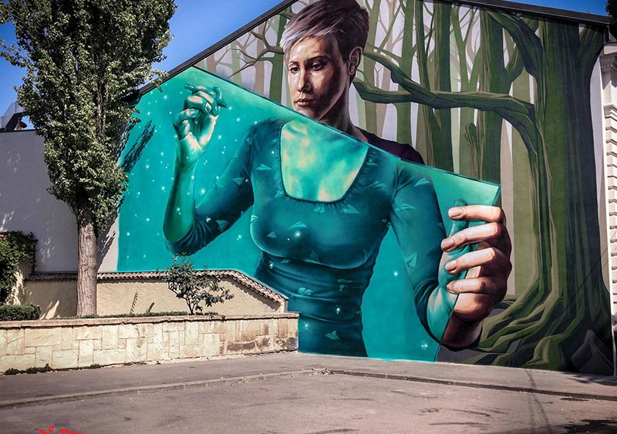

(București)

(Iași)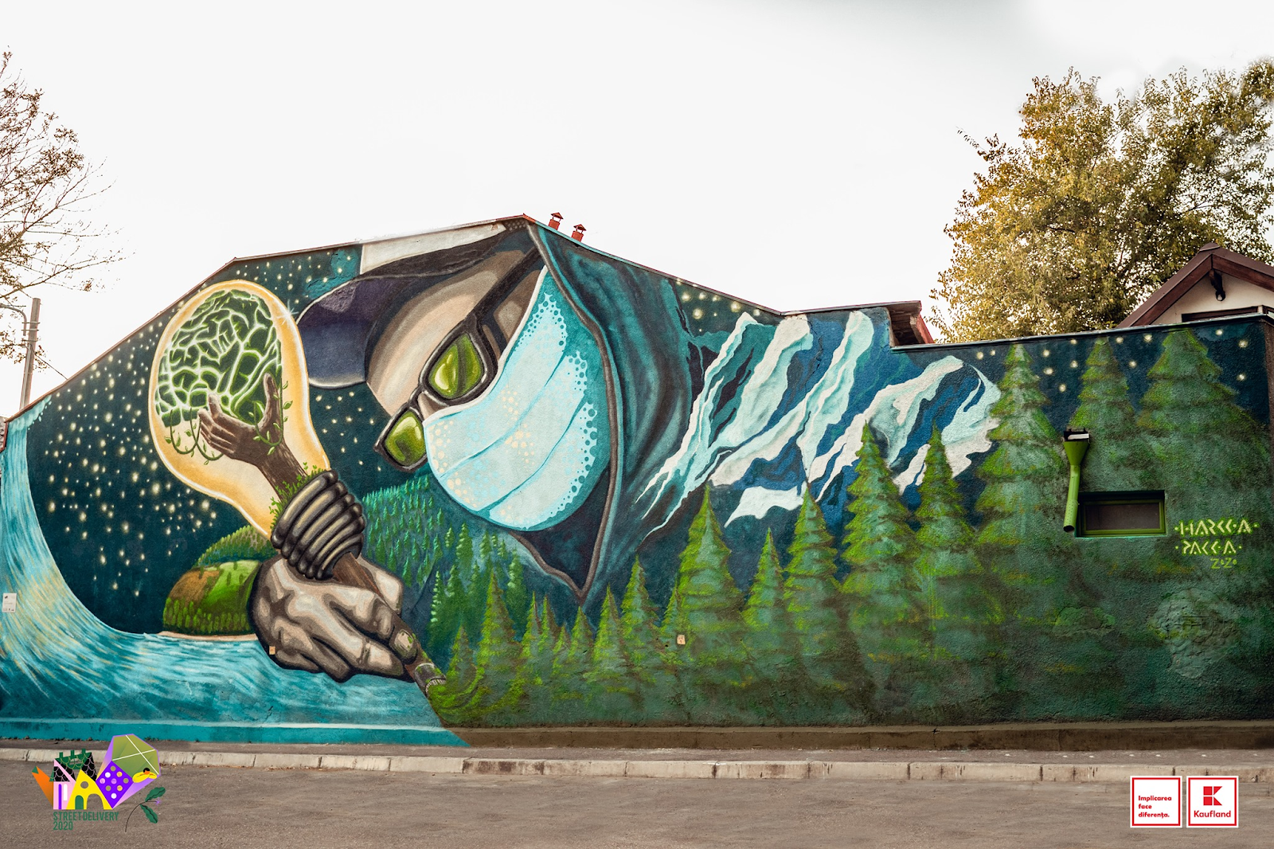

Spre exemplu, în anul 2011, la Timișoara, a început aventura unui muzeu în aer liber, care a dat culoare întregului oraș. Atunci a apărut FISART (Festivalul Internațional de Street Art din Timișoara), un eveniment anual, organizat de Fundația EnduRoMania și Facultatea de Arte și Design din Timișoara, ce își propune cu fiecare ediție să aducă culoare pe clădirile din oraș, iar oamenii să aibă parte de o interacțiune directă cu acest mediu cultural.

Observând această pornire către frumosul din stradă, ne putem pune întrebarea ce s-a schimbat ca mentalitate în ceea ce privește direcția aceasta, încât să schimbăm spațiul urban și să integrăm arta în aceasta. În acest sens, Corina Nani, lector la Facultatea de Arte și Design din Timișoara și co-organizator FISART, cel mai important festival de Street Art din România, a afirmat într-un interviu acordat la Revista SINTEZA, următoarele:

*„Arta stradală apare în directă relație cu orașul postmodern, în care artistul și arta sa se află într-un dialog continuu cu spațiul ca mediu înconjurător. Faptul că apar tot mai multe lucrări de artă stradală înseamnă că lumea începe să conștientizeze rolul artei, al culturii și al activităților specifice acesteia în modelarea și dezvoltarea urbană căpătând prin aceasta identitate și autonomie. S-a ajuns la acel nivel de a crea «galerii vii» cu fundal schimbător, vibrant, opunându-se muzeelor statice, permanente ale artei tradiționale. Galerii care pulsează, care se schimbă, care reflectă viaţa aşa cum este ea înţeleasă, care asigură o interacţiune dintre spaţiu urban şi trecător.”*

Practic arta stradală sau graffiti, este cea care dezvoltă imaginația și înfrumusețează orașul, dar mai ales ele ne fac să redescoperim locuri care au fost uitate și să vedem un frumos diferit. La fel cum a apărut acest proiect impresionant în Timișoara, FISART, de-a lungul anilor, au existat diverse inițiative, proiecte de acest tip, în toată țara, printre cele mai importante de menționat fiind: Memoriile Cetății (Timișoara), AMURAL (Brașov), SISAF (Sibiu), Outline Festival (București).

În 2020, la Sibiu, în cadrul ediției a VI-a, a proiectului SISAF (Festivalul Internațional de Street Art de la Sibiu), a fost realizată cea mai mare de artă stradală din România, aceasta având 525 mp. Acesta acoperă întregul perete lateral al unei clădiri din Piața Aurel Vlaicu din Sibiu, o zonă intens circulată, cu o înălțime maximă de 25 de metri.

Lucrarea a fost realizată pe tema festivalului “#Origins”, iar pentru cei 4 membrii ai grupului ce au realizat această operă impresionantă, reprezintă un tribut adus omului și umanității. Din punct de vedere compozițional, muralul reprezintă un portret de grup, format din mai multe chipuri, care prin diversitatea stilurilor de tratare picturală, dar și a cromaticii, au devenit unitare, lucrarea în sine accentuând ideea de diversitate a ființei umane.

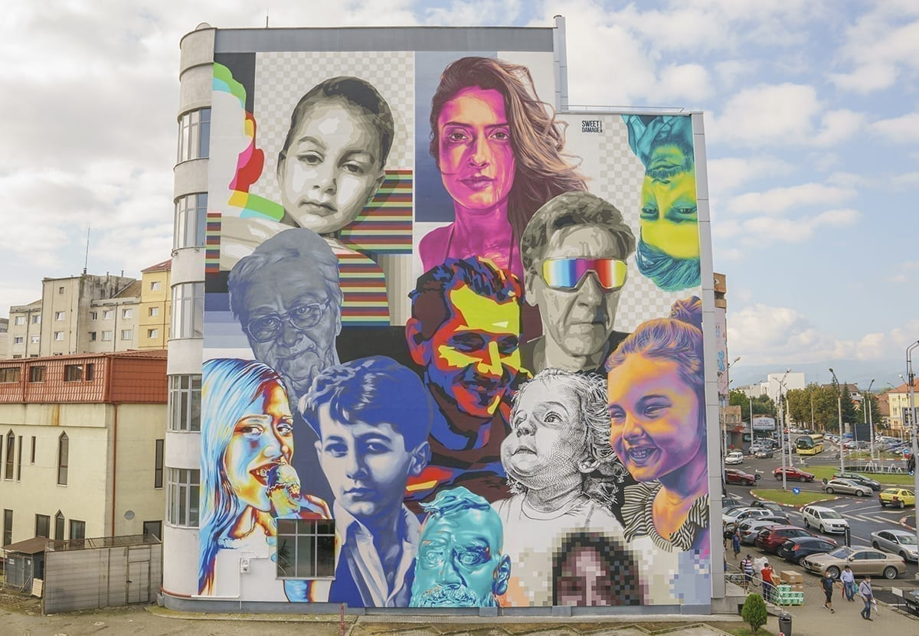

Ca dimensiune, lucrarea de mai jos este una din cele mai mari din direcția de artă stradală din România. Aceasta a fost creată în cadrul proiectului Memoriile Cetății, în parteneriat cu FISART, în anul 2019, are aproximativ 500 mp și se află în Timișoara.

O lucrare la fel de impresionantă ca cea precedentă, ce se află tot în Timișoara, are aproximativ 300 mp și a fost realizat într-o săptămâna, în anul 2013, pentru promovarea Festivalului PLAI (Timișoara). Pentru a putea acoperi cei peste 300 mp, autorii acestuia, Lux și Nego, au folosit peste 100 de spray-uri colorate și aproximativ 50 de litri de vopsea lavabilă.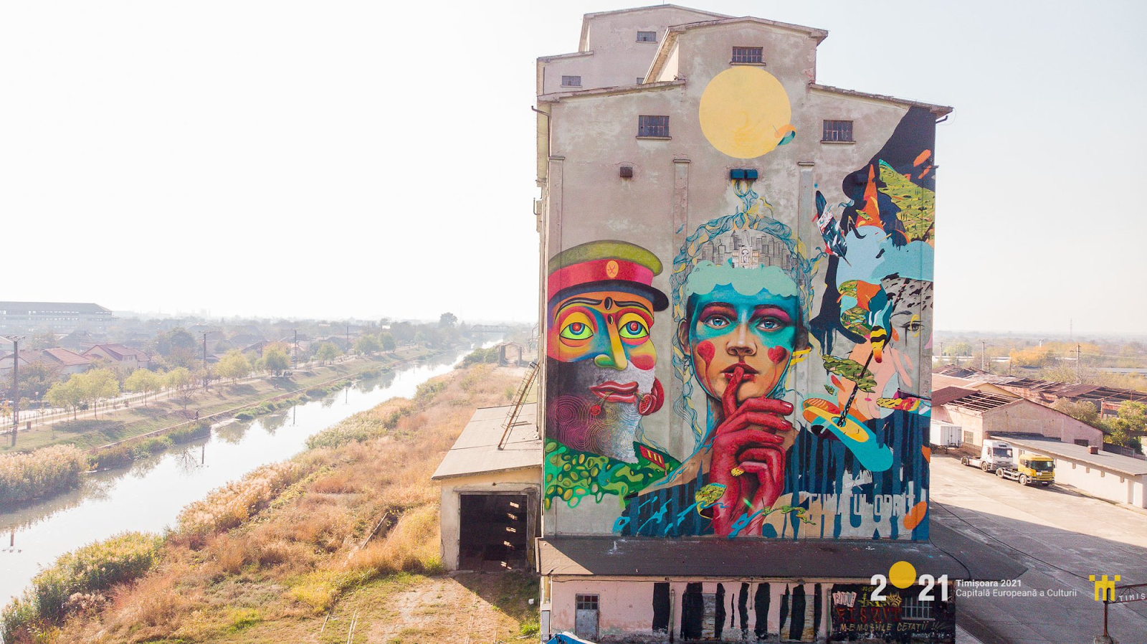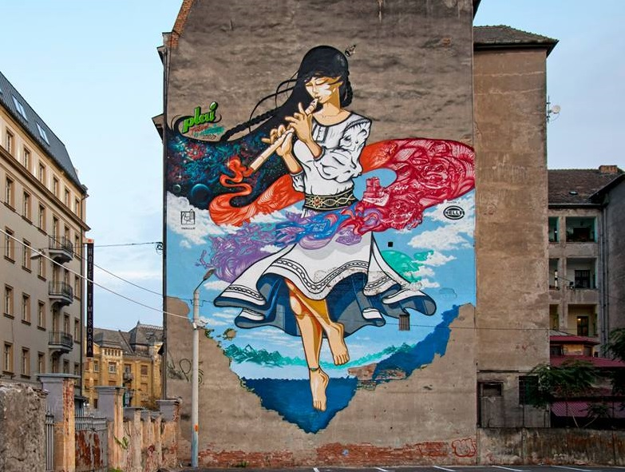

Arta stradală, putem spune că este forma de cultură care „ia cu asalt” zidurile oraşelor din România, iar acest lucru nu poate să nu ne bucure, existând mulți artiști talentați și importanți pentru mediul cultural.

**Artă sau vandalism?**

Când vine vorba de această manifestare a creativității, tindem să ne gândim la vandalism, însă graffiti-ul are în spatele său o istorie multimilenară. Pentru că se încadrează în cultura suburbană, putem să o considerăm o formă de manifest stradal, o formă de revoltă. „Artistul” vrea să se facă auzit.

„*Graffiti-ul este o exprimare în formă «pură» a străzii. Face parte din arta străzii deși, altădată considerată o artă vulgară, a neadaptaților în societate, azi, conform noilor abordări, intră la categoria artei moderne. Este, indiscutabil, un mod de exprimare a unei generații de artiști neconvenționali (acolo unde vorbim de artiști în adevăratul sens al cuvântului), dar, fiind în același timp și un strigăt de revoltă pentru unele categorii sociale situate la marginea urbanului.”* (Ion Mariș, curator expoziții Sighet)

Conform Codului Civil, vandalismul se pedepseşte cu amendă sau privare de libertate, în funcție de gravitatea pagubei aduse edificiului respectiv. În unele orașe, pentru a reduce vandalismul, au fost desemnate ziduri sau zone exclusiv pentru utilizarea de către artiștii de graffiti. Astfel, ei au fost încurajați să creeze nestingheriți o artă deosebită, fără frica de a fi prinși sau arestați pentru vandalism sau încălcarea proprietății private.

Arta, așa cum o știm noi, presupune dezvăluirea unor sentimente reale din interiorul nostru, pe când rebeliunea nu este altceva decât o revoltă care constă în acte de violență. Graffiti-ul se referă la oameni obișnuiți care își lasă amprenta asupra lumii din jurul lor, care **își exprimă propria identitate, care transformă urâtul în frumos..**

*„În societatea noastră puține lucruri frumoase sunt oferite fără a cere ceva în schimb. Astfel, ideea graffiti-ului este de a atrage atenția trecătorului față de un anumit mesaj, care să fie înțeles de oricine.”* -Aleatorik

**Așadar, tu ce părere ai? Graffiti-ul e artă sau rebeliune?**

Andreea Jibetean & Theodora Scurtu